La Toussaint…
Une fête joyeuse
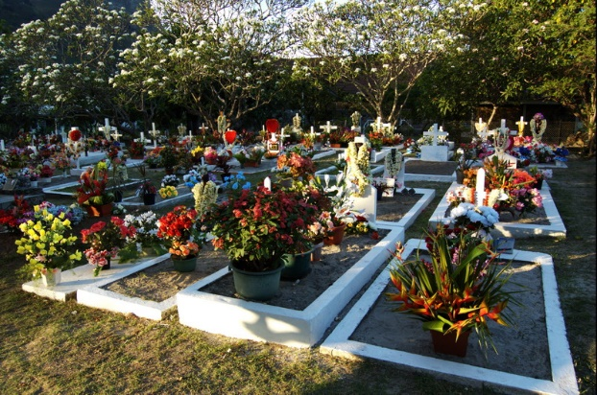
OBJECTIF
Prendre ensemble un temps pour penser à ceux et celles qui nous ont quittés récemment, ceux dont la mort plus lointaine reste gravée en nous.
VOIR
Chaque enfant colorie le chrysanthème qui figure en page 4 et ensuite il note sur celui-ci ou autour le nom des personnes récemment disparues et de ceux qui sont morts depuis longtemps mais dont il se souvient. Le chrysanthème symbolise l’amour est c’est pourquoi il est déposé et fleuri les tombes de nos chers disparus à la Toussaint.
COMPRENDRE
- Faire un tour de table et chaque enfant allume un lumignon en disant le nom des personnes qu'il a écrit et qui elles étaient pour lui.

2) lire le texte suivant
« Je suis la Résurrection et la Vie : celui qui croit en moi, même s’il meurt, vivra; et quiconque vit et croit en moi, même s’il meurt, vivra; et quiconque vit et croit en moi ne mourra jamais. (Jn 11,25-26) » Crois-tu cela ?
3) Chaque enfant est invité à répondre personnellement intérieurement ou en s'exprimant après la lecture de ce texte
AGIR
La Toussaint est une fête joyeuse, une anticipation de la « Communion à venir », une fête de l’Espérance.
Célébrer tous les êtres chers qui nous ont précédés, nous sentir une fois de plus membre à part entière de cette longue histoire de l’humanité.
Durant la fête de la Toussaint, pense aux moments joyeux que tu as vécus avec une ou deux des personnes qui t'étaient le plus proche et prie plus spécialement pour elles.

Si vous voulez étayer ce temps de partage vous pouvez utiliser la prière qui se trouve sur la page annexée.

PRIERE

En ce jour, fête de tous les Saints,
La pensée de tous mes souvenirs,
Aux lèvres, il me vient un sourire.
Nostalgie d'un jour de Toussaint.

Seule dans ce petit cimetière,
J'erre parmi vous, entre les tombes,
J'imagine un vol de colombes,
Frôlant chrysanthèmes et bruyères.

Où êtes-vous, mes chers disparus ?
Vous êtes là, dans ma mémoire,
Là-haut, vous devez le savoir!!!
Avec vous, je me mets à nu...

Les anges vous ont emportés
C'est là, notre destinée.
Pour vous une prière,
“un notre père”.

Réciter le Notre Père

